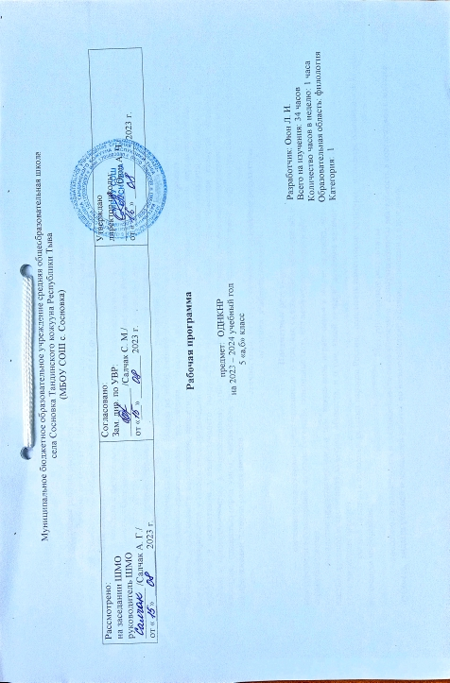

Пояснительная записка
- Авторской программы основного общего образования по Основам духовно-нравственной культуры народов России: 6 класс: учебник для учащихся общеобразовательных учреждений. Н.Ф.Виноградова, В.И. Власенко, А.В. Поляков. – М.: Вентана -Граф, 2015. и -авторской учебной программы «Основы духовно-нравственной культуры народов России. Основы религиозных культур народов России». А.Н. Сахарова, К.А. Кочегарова,
--учебника Виноградовой Н.Ф. Основы духовно-нравственной культуры народов России: 6 класс: учебник для учащихся общеобразовательных учреждений / Н.Ф. Виноградова, В.И. Власенко, А.В. Поляков. – М.: Вентана-Граф, 2013,
Описание места учебного предмета ОДНКНР в учебном плане
Учебный план предусматривает обязательное изучение Основы духовно-нравственной культуры народов России на этапе основного
общего образования в 5 классе в объёме 34 часов: 1 час в неделю (34 учебные недели)
Учебный план предусматривает обязательное изучение Основы духовно-нравственной культуры народов России на этапе основного
общего образования в 6 классе в объеме 34 часов: 1 час в неделю (34 учебные недели)
Планируемые результаты освоения учебного предмета ОДНКНР в 5 классах
Личностные результаты:
Универсальные учебные действия.
Познавательные:
– характеризовать понятие «духовно-нравственная культура»;
– сравнивать нравственные ценности разных народов, представленные в фольклоре, искусстве, религиозных учениях;
– различать культовые сооружения разных религий;
– формулировать выводы и умозаключения на основе анализа учебных текстов.
Коммуникативные:
– рассказывать о роли религий в развитии образования на Руси и в России;
– кратко характеризовать нравственные ценности человека (патриотизм, трудолюбие, доброта, милосердие и др.).
Рефлексивные:
– оценивать различные ситуации с позиций «нравственно», «безнравственно»;
– анализировать и оценивать совместную деятельность (парную, групповую работу) в соответствии с поставленной учебной задачей, правилами коммуникации и делового этикета.
Информационные:
– анализировать информацию, представленную в разной форме (в том числе графической) и в разных источниках (текст, иллюстрация, произведение искусства).
Метапредметные результаты:
• систематизировать, сопоставлять, анализировать, обобщать и интерпретировать информацию,
содержащуюся в готовых информационных объектах;
• выделять главную и избыточную информацию, выполнять смысловое свёртывание выделенных
фактов, мыслей; представлять информацию в сжатой словесной форме (в виде плана или тезисов) и в
наглядно-символической форме (в виде таблиц, графических схем и диаграмм, карт понятий —
концептуальных диаграмм, опорных конспектов);
• заполнять и дополнять таблицы, схемы, диаграммы, тексты
• в ходе изучения всех учебных предметов обучающиеся приобретут опыт проектной
деятельности как особой формы учебной работы, способствующей воспитанию самостоятельности,
инициативности, ответственности, повышению мотивации и эффективности учебной деятельности;
Предметные результаты:
• освоение системы знаний об различных видах деятельности людей, об обществе, его сферах,
правовом регулировании общественных отношений, необходимых для взаимодействия с социальной средой и
выполнения типичных социальных ролей человека и гражданина, для последующего изучения
социально-экономических и гуманитарных дисциплин в учреждениях системы среднего и высшего
профессионального образования или для самообразования;
• овладение умениями получать и критически осмысливать социальную (в том числе
экономическую и правовую) информацию, анализировать, систематизировать полученные данные; освоение
способов познавательной, ком-муникативной, практической деятельности, необходимых для участия в
жизни гражданского общества и государства;
• формирование опыта применения полученных знаний и умений для решения типичных задач в
области социальных отношений; гражданской и общественной деятельности, межличностных отношений,
отношений между людьми различных национальностей и вероисповеданий, в семейно-бытовой сфере;
для соотнесения своих действий и действий других людей с нормами поведения, установленными законом;
содействия правовыми способами и средствами защите правопорядка в обществе.
Содержание тем учебного предмета ОДНКНР 5 класс
Раздел 1. Россия – страна, объединяющая народы.
Величие российской культуры. Российская культура – плод усилий разных народов. Деятели науки и культуры – представителей разных национальностей. Человек – творец и носитель культуры. Вне культуры жизнь человека невозможна. Вклад личности в культуру зависит от ее таланта, способностей, упорства. Законы нравственности – часть культуры общества. Источники, создающие нравственные установки.
«Береги землю родимую, как мать любимую». Представления о патриотизме в фольклоре разных народов. Герои национального эпоса разных народов. Жизнь ратными подвигами полна. Реальные примеры выражения патриотических чувств в истории России. Вклад народов нашей страны в победу над фашизмом. В труде – красота человека. Тема труда в фольклоре разных народов (сказках, легендах, пословицах). «Плод добрых трудов славен…». Буддизм, ислам, христианство о труде и трудолюбии. Люди труда. Примеры самоотверженного труда людей разной национальности на благо родины (землепроходцы, ученые, путешественники, колхозники и пр.). Бережное отношение к природе. Одушевление природы нашими предками. Роль заповедников в сохранении природных объектов. Заповедники на карте России. Семья – хранитель духовных ценностей. Роль семьи в жизни человека. Любовь, искренность, симпатия, взаимопомощь и поддержка – главные семейные ценности. О любви и милосердии в разных религиях. Семейные ценности в православии, буддизме, исламе, иудаизме. Взаимоотношения членов семьи. Отражение ценностей семьи в фольклоре разных народов. Семья – первый трудовой коллектив.
Раздел 2. Многообразие культур народов России.
Роль религии в развитии культуры. Вклад религии в развитие материальной и духовной культуры общества. Культурное наследие христианской Руси. Принятие христианства на Руси, влияние Византии. Христианская вера и образование в Древней Руси. Великие князья Древней Руси и их влияние на развитие образования. Православный храм (внешние особенности, внутреннее убранство). Духовная музыка. Богослужебное песнопение. Колокольный звон. Особенности православного календаря. Культура ислама. Возникновение ислама. Первые столетия ислама (VII-XII века) – золотое время исламской культуры. Успехи образования и науки. Вклад мусульманской литературы в сокровищницу мировой культуры. Декоративно-прикладное искусство народов, исповедующих ислам. Мечеть – часть исламской культуры. Исламский календарь. Иудаизм и культура. Возникновение иудаизма. Тора – Пятикнижие Моисея. Синагога – молельный дом иудеев. Особенности внутреннего убранства синагоги. Священная история иудеев в сюжетах мировой живописи. Еврейский календарь. Культурные традиции буддизма. Распространение буддизма в России. Культовые сооружения буддистов. Буддийские монастыри. Искусство танка. Буддийский календарь.
Раздел 3. Что объединяют разные народы.
Забота государства о сохранении духовных ценностей. Конституционные гарантии права гражданина исповедовать любую религию. Восстановление памятников духовной культуры, охрана исторических памятников, связанных с разными религиями. Хранить память предков. Уважение к труду, обычаям, вере предков. Примеры благотворительности из российской истории. Известные меценаты России.
Календарно-тематическое планирование ОДНКНР в 5 классах
№ урока | Тема | Количество часов | Дата проведения
№ урока | Тема | Количество часов | По плану | По факту
 | Раздел 1.Россия – страна, объединившая  народы. | 7
1 | Россия – многонациональная держава | 1
2 | Древняя Русь | 1
3 | Народы Поволжья | 1
4 | Народы Северного Кавказа | 1
5 | Народы Сибири | 1
6 | Русский язык – государственный язык России | 1
7 | Когда люди объединяются | 1
 | Раздел 2. Многообразие культур народов России. | 18
8 | Культура каждого народа неповторима | 1
9 | Заглянем в бабушкин сундук | 1
10 | Приглашаем к праздничному столу | 1
11 | Традиционные религии народов России | 1
12 | Войдем в православный храм | 1
13 | Войдем в буддийский храм | 1
14 | Войдем в мечеть | 1
15 | Войдем в синагогу | 1
16 | Цаган Сар – калмыцкий праздник весны | 1
17 | Навруз – день встречи Нового года и праздник весны | 1
18 | Этот веселый праздник Новый год | 1
19 | Рождество | 1
20 | Пасха | 1
21 | Курбан-байрам | 1
22 | День рождения пророка | 1
23 | Шаббат – священная суббота | 1
24 | Пурим | 1
25 | Праздник Весак | 1
 | Раздел 3. Что объединяет разные народы. | 8
26 | Как возникли правила | 1
27 | Будь милосерден и добр | 1
28 | Почитай родителей | 1
29 | Будь щедрым, довольствуйся малым | 1
30 | Не завидуй | 1
31 | Не предавай | 1
32 | Будь терпим, умей прощать | 1
33 | Будь честным | 1
34 | Заключительное занятие | 1

